文化艺术学院学生圆满完成物产中大

长乐投资有限公司顶岗实习与服务任务

日前，文化艺术学院表演艺术专业、应用英语专业和文秘专业共10名同学圆满完成了物产中大长乐投资有限公司的顶岗实习与服务任务，物产长乐王洪林董事长对同学们在实践期间的表现给予了很高的评价，称赞浙经院培养的学生踏实敬业、职业素养高。学校俞步松书记和陈丽能院长亲切看望了同学们，勉励他们抓住社会实践机会，向企业员工学习，不断提升职业技能和职业精神。
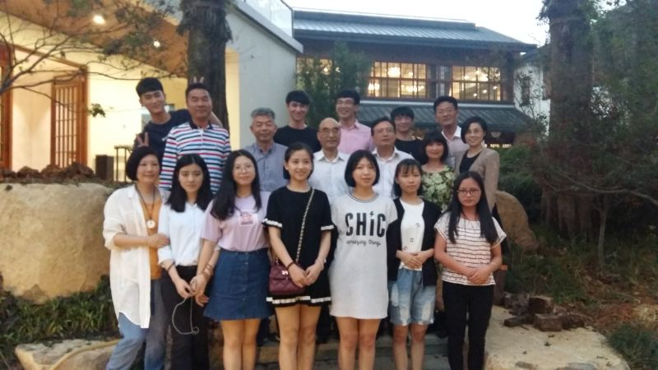
物产长乐集团领导和校领导看望学生
王洪林董事长（二排右三）
文化艺术学院沈泽隆等10名同学于4月下旬前往物产长乐水绘园顶岗实习，在胡咏梅经理的专业培训下，不到十天时间就开始担任水绘园全部的接待和服务工作。虽然之前没有受过相关的专业训练，但同学们在胡经理的细心指导下，借助自身专业优势，相互学习和帮助，展现了较好的学习能力和团队精神。文秘专业的同学主动教授“坐姿、站姿、蹲姿”等基本商务礼仪，表演艺术专业的同学教其他同学如何化好工作妆。良好的团队协作，认真积极的工作和学习态度使得同学们很快适应了工作环境，一个月中为来宾们提供了较为专业的服务，受到了广泛好评。
此次实践，是学校长期以来推行校企全程参与的系统综合实践的一个很好的案例。同学们的良好表现也反映了学校“现代和谐职业人”培养目标中“专能精、通能强、素质高”的要求在专业建设取得成效的一个实证。回校后，同学们还将为物产长乐的发展和提升提供可行性建议方案，并为物产长乐度假村写一份中英文导游词。
文化艺术学院院长胡振浩、党总支书记郑芝玲和院长助理韩艳也一同看望了学生，感谢同学们为学校争光，勉励他们在今后的学习和工作中要继续努力，不断完善自身素质，成为一名优秀的“现代和谐职业人”。

